Checklist para revisión heurística de Usabilidad de Planes de Acción – Detalle de plan
Indicadores a evaluar | No Aplica | Criterio de Éxito (Satisfactorio/No satisfactorio)
#1 Visibilidad del estado del sistema
- ¿Cada pantalla contiene un título que describe su contenido? |  | Satisfactorio
- ¿Los iconos que aparecen se identifican claramente con lo que representan? |  | Satisfactorio
- ¿Si la respuesta a una acción se retrasa, aparece un mensaje o indicio como que el sistema está procesando la acción? | NA
#2 Utilizar el lenguaje de los usuarios
- ¿El lenguaje es simple, con un tono adecuado para el usuario? |  | Satisfactorio
- ¿La información que se presenta en la aplicación es fácil de entender y memorizar? |  | Satisfactorio
- ¿La información es de rápida lectura y con una estructura amigable? |  | No satisfactorio
#3 Control y libertad para el usuario
- ¿Luego de realizar una acción relevante hay una opción de vuelta atrás? | NA
- ¿Si una acción tiene consecuencias, el sistema proporciona información y pide confirmación antes de continuar? | NA
- ¿La aplicación se visualiza correctamente en cualquier resolución de pantalla? |  | Satisfactorio
#4 Consistencia y estándares
- ¿Las opciones de la aplicación son fáciles de seleccionar? |  | Satisfactorio
- ¿Los tipos y tamaños de letra son legibles y distinguibles? |  | Satisfactorio
- ¿Se mantiene una similitud de la aplicación para los distintos Sistemas Operativos? (Android, iOS, Windows Phone) |  | Satisfactorio
#5 Prevención de errores
- ¿Los mensajes de error son entendibles? |  | No satisfactorio
- ¿Existe suficiente espacio entre las opciones para prevenir que el usuario seleccione una opción no deseada? | NA
- ¿Se brindan indicaciones para completar campos con un nivel alto de dificultad? | NA
#6 Minimizar la carga de la memoria del usuario
- ¿La información del menú está organizada con categorías lógicas, fácilmente memorizables para el usuario? |  | Satisfactorio
- ¿Las opciones de la aplicación dan a entender al usuario exactamente a donde accede luego de seleccionarlas? |  | No Satisfactorio
- ¿Es fácil identificar una opción de un anuncio o información? |  | Satisfactorio
#7 Flexibilidad y eficiencia en el uso
- ¿La aplicación permite completar tareas introduciendo solamente los datos obligatorios? | NA
- ¿Puede un usuario sin experiencia navegar por la aplicación? |  | Satisfactorio
- ¿La manera de navegar por la aplicación se aprende de forma rápida? |  | Satisfactorio
#8 Diálogos estéticos y diseño minimalista
- ¿Poseen la aplicación animaciones necesarias? |  | No satisfactorio
- ¿Los campos de texto tienen el tamaño adecuado para el dato que se desea introducir? |  | No Satisfactorio
- ¿El uso de los colores es moderado? |  | Satisfactorio
#9 Ayuda a los usuarios a reconocer, diagnosticar y recuperarse de los errores.
- ¿El buscador permite errores tipográficos y ortográficos? | NA
- ¿Un mensaje de error permite volver a la situación anterior? | NA
- ¿La aplicación hace fácil la corrección de errores? Ejemplo: Cuando un campo obligatorio está incompleto, lo señala e informa que debe ser completado. | NA
#10 Ayuda y documentación
- ¿La aplicación está diseñada para necesitar el mínimo de ayuda y de instrucciones? |  | No Satisfactorio
- ¿Ofrece área de Preguntas Frecuentes o Ayuda en Línea con datos de ayuda a los usuarios conteniendo preguntas y respuestas adecuadas? |  | No Satisfactorio
- ¿Se dan ejemplos para facilitar la acción que se realiza? |  | No Satisfactorio

Errores que se encontraron:

Falta de Contraste en el Botón de Editar
En la sección de detalles del plan, se observó que el botón de Editar es difícil de distinguir visualmente. A diferencia de los botones de Crear y Borrar, que tienen colores claros y definidos, el de editar se pierde en la interfaz.
Las acciones principales deben ser fáciles de identificar. Como se muestra en la Figura 1, la falta de un color contrastante obliga al usuario a buscar la opción, en lugar de reconocerla a simple vista.
Figura 1 Contraste deficiente en el botón de edición dentro de detalles
. 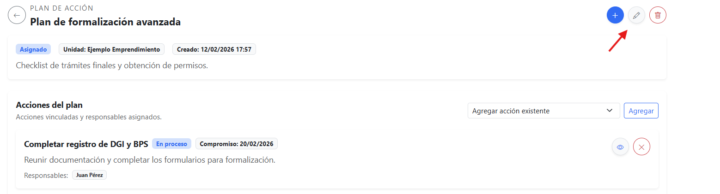
Nota. La captura evidencia cómo el botón de editar carece de la jerarquía visual que sí tienen las funciones de crear y borrar.

Hallazgo: Uso de Alert Genérico del Navegador
Se detectó que el sistema utiliza un cuadro de diálogo nativo del navegador para confirmar la eliminación de una acción.
Los mensajes deben ser claros y estar integrados en la interfaz para no confundir al usuario.
Como se observa en la Figura 5, el alert muestra la URL técnica del servidor (reto2026.brazilsouth.cloudapp.azure.com), lo que expone datos innecesarios de la infraestructura.
Además, el diseño del alert no coincide con la estética visual de la aplicación.
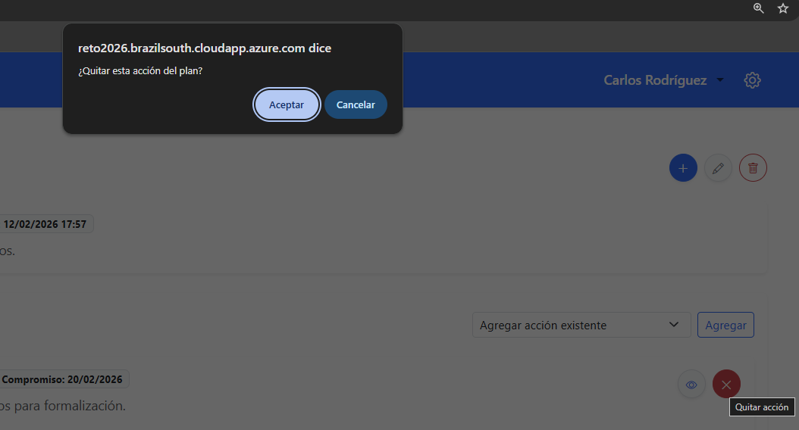
Figura 5 Confirmación de eliminación mediante alert genérico del navegador.
Nota. La captura muestra el mensaje de confirmación exponiendo la URL de la aplicación en la parte superior.

